**GLACAGE**

**AU CHOCOLAT**

* 60 gr de beurre
* 150 gr de chocolat
* 100 gr de crème liquide
* Faire fondre le tout au bain mari et appliquer tout de suite.
* Cela durci quand ça refroidi.

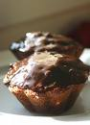**ROYAL**

* 200 gr de sucre glace
* 1 blanc d’œuf

**A L’EAU**

* 200 gr de sucre glace
* 1 cuiller à soupe d’eau

